**一、選擇：(每個答案 2 分，共 72 分)**

1. （ ）「該區位於恆河三角洲上，居民多信仰伊斯蘭教。每年6～10月是主要雨季，居民總是飽受水患之苦。」該區最可能位於下列何地？　(A)尼泊爾　(B)孟加拉　(C)巴基斯坦　(D)斯里蘭卡。
2. （ ）印度曾被英國殖民，民眾多使用英語溝通，加上擁有工資較為低廉的科技人才、政府政策的大力配合下，全力發展何項產業，得以與歐美國家密切合作？　(A)電影工業　(B)核子武器　(C)石化工業　(D)資訊科技。
3. （ ）印度原以第一級產業發展為主，近年來成為美國企業在海外發展業務的主要國家，其擁有的優勢條件不包括下列何者？　(A)眾多科技人才　(B)英文使用普及　(C)位置臨近美國　(D)工資較為低廉。
4. （ ）全球經濟的快速發展，使得各個國家紛紛加入區域經濟組織來擴大競爭力，這種作法主要是透過區域經濟組織的團結合作，帶來哪一項發展優勢？　(A)減少運輸成本　(B)增加原料供給　(C)提高勞工技術　(D)擴大市場規模。
5. （ ）柬埔寨的吳哥窟結合了印度教文化，越南河內的孔廟以漢字撰寫匾額，上述現象的形成與哪一個因素最相關？　(A)地理位置　(B)季風風向　(C)地勢起伏　(D)河流流向。
6. （ ）世界各地的麥當勞都有不一樣的菜單，巨無霸漢堡一般用的是牛肉，但是在印度則是把牛肉換成了雞肉，其他漢堡主要有羊肉、魚肉等，還有專供素食的蔬菜。請問：麥當勞在印度的菜單做了些許調整，主要是為了下列何種因素？　(A)形勢封閉　(B)人口眾多　(C)宗教制度　(D)殖民影響。
7. （ ）東南亞脫離西方殖民帝國統治後，仍以出口農、礦產品等原物料作為經濟發展的主力，但貿易利潤微薄，經濟發展陷入困境。請問：產生此現象的主要原因為何？ (甲)缺乏資金與技術，產量難以大幅提升 (乙)礦產開發技術多操控在東南亞國家本身 (丙)原物料價格受國際市場影響極大 (丁)勞力薪資提升，成本提高　(A)甲乙　(B)甲丙　(C)甲丁　(D)丙丁。
8. （ ）東南亞近赤道地區一年之中，每天的天氣預報幾乎都一模一樣：「上午晴，下午雨，之後再晴。」請問：上述所稱的「雨」，其降水類型應為下列何者？  
   (A)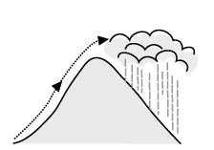　(B)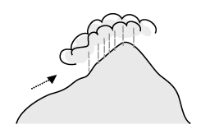  
   (C)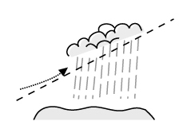　(D)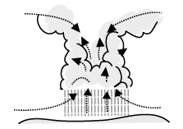
9. （ ）印度半島可分為三大地形區，附圖中哪一個剖線正好可通過此三大地形區？　(A)甲　(B)乙　(C)丙　(D)丁。  
   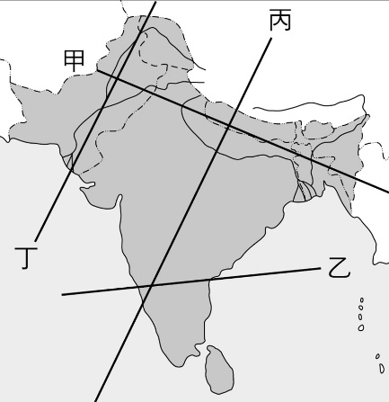
10. （ ）「這個由珊瑚礁所組成的島國在西元2004年的南亞海嘯中受創嚴重，海嘯的重創在一兩年後復原，但他們更擔心的是受到全球暖化的影響，國家在不久的將來可能會消失，為此他們正努力的尋找遷國的地點。」上文中提及的國家為何？　(A)馬來西亞　(B)馬爾地夫　(C)斯里蘭卡　(D)巴基斯坦。
11. （ ）西元2019年7月，東南亞某國家發生颱風侵襲，造成多人死亡，國家派出救難隊努力恢復環境，但7月底又連續發生兩次規模超過5.0以上的地震，使得救難隊疲於奔命。上文所述的國家最可能是下列何者？　(A)越南　(B)泰國　(C)印尼　(D)菲律賓。
12. （ ）印度半島和臺灣一樣都有北回歸線經過，但臺灣冬季較為寒冷，而印度半島冬季卻較溫暖。請問：造成印度半島這種氣候現象的主要因素為何？　(A)陸塊面積廣大　(B)沿海暖流調劑　(C)北有高山屏障　(D)人口數量較多。
13. （ ）小多到東南亞某國旅遊，回臺灣後興奮的對同學誇耀：「去這個國家就可以讓我從北半球玩到南半球，而且因為當地幣值很低，1美元就可以換到1萬多元，每天出門都像百萬富翁。」請問：小多最可能到下列哪一個國家才會有此經歷？　(A)印尼　(B)泰國　(C)新加坡　(D)馬來西亞。
14. （ ）近年來，有許多來自東南亞的移工到臺灣來工作，其中部分移工經常聚集在各地的伊斯蘭教清真寺做禮拜。這些在清真寺做禮拜的移工，最可能來自下列哪一個國家？　(A)緬甸　(B)越南　(C)印尼　(D)泰國。
15. （ ）東南亞某國的地理位置接近臺灣，長期以來兩國民間關係頗為密切，其中臺灣為該國外資投資的第四位，為臺灣投資東南亞國家協會國家中的第三位。此外，該國民眾的英語能力普遍佳，因此也有許多臺灣民眾到該國精進語言能力。請問：上述國家為何？　(A)緬甸　(B)印尼　(C)馬來西亞　(D)菲律賓。
16. （ ）東南亞因位於哪兩大洋之間，是東、西方各國海上貿易的必爭之地？　(A)太平洋、大西洋　(B)大西洋、印度洋　(C)太平洋、印度洋　(D)太平洋、北極海。
17. （ ）巴基斯坦的農業人口占全國人口六成以上，即使氣候乾燥少雨，依然可以發展農業，主要是得力於哪一條河川的灌溉？　(A)紅河　(B)恆河　(C)印度河　(D)湄公河。
18. （ ）印度半島哪一個地理區因形成年代已久，地質環境較古老，境內煤、鐵等礦產資源豐富，成為其發展鋼鐵工業的重要利基？　(A)德干高原　(B)恆河平原　(C)印度河平原　(D)喜馬拉雅山。
19. （ ）隨著中國工資的提高，全球許多製造業者紛紛提出市場調查報告，以求找尋下一個能成為「世界工廠」的國家，以降低生產成本。根據附圖的報告內容，這個國家最可能是下列何者？　(A)印尼　(B)印度　(C)泰國　(D)越南。  
    
20. （ ）泰國、越南均為世界重要稻米出口國，其稻米盛產的原因除了高溫多雨外，還跟下列哪一項因素有關？　(A)三角洲面積廣大　(B)多沿海港口城市　(C)受儒家文化影響　(D)殖民國家的發展。
21. （ ）「翁山蘇姬是緬甸近代民主運動的重要推動者，她於西元1991年獲得諾貝爾和平獎，但卻遭到該國政府軟禁而無法親自出席頒獎，直到西元2012年6月16日才親自前往領取這個遲來21年的獎項。」請問：上述新聞中提及翁山蘇姬被軟禁在附圖中哪一個國家？　(A)甲　(B)乙　(C)丙　(D)丁。  
    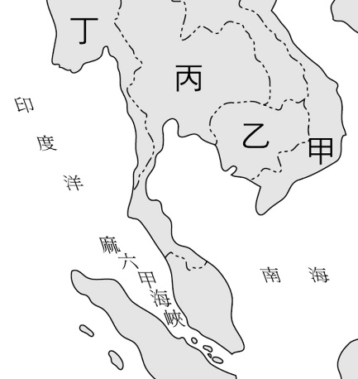
22. （ ）東南亞自古深受中國、印度及西亞文化的影響，近代又受西方國家殖民，宗教與生活呈現多元性。下圖為東南亞宗教分布圖。請問：圖中甲、乙、丙三地居民主要的宗教信仰為何？  
    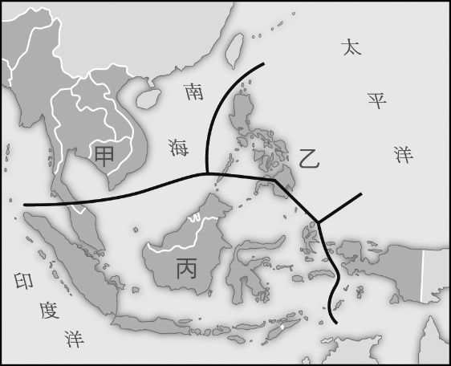  
    (A)伊斯蘭教、天主教、佛教　(B)佛教、天主教、伊斯蘭教　(C)天主教、伊斯蘭教、佛教　(D)伊斯蘭教、佛教、天主教。
23. （ ）附圖為亞洲某地的農業土地利用圖，下列何者最有可能是當地的氣候圖？  
    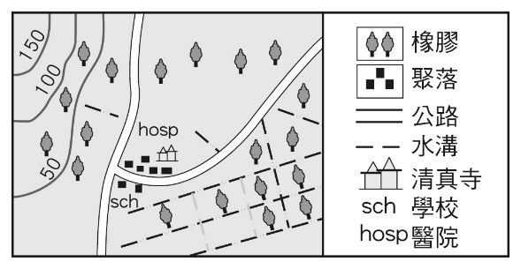  
    (A)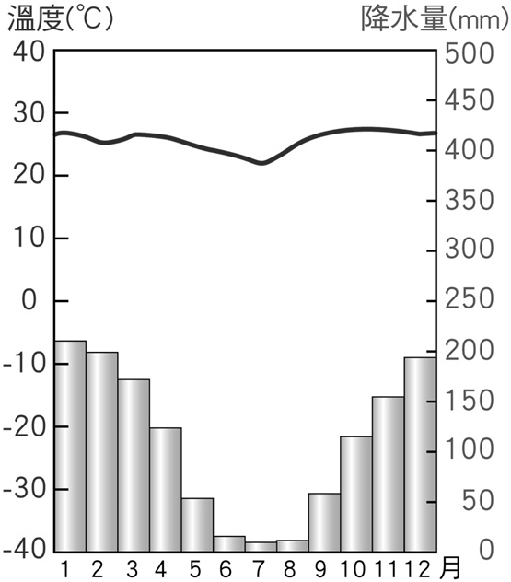　(B)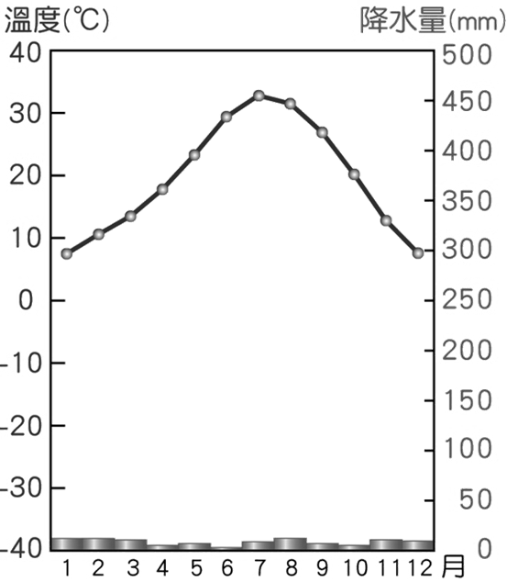　  
    (C)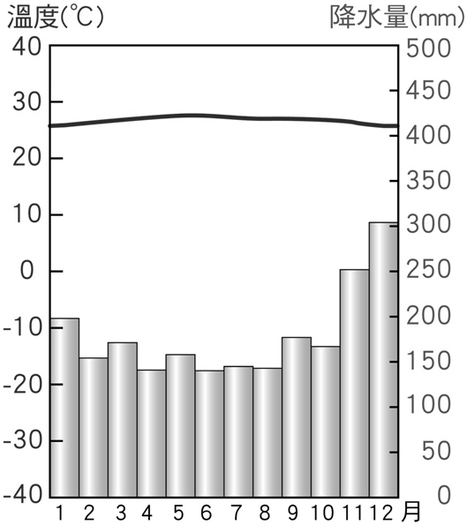　(D)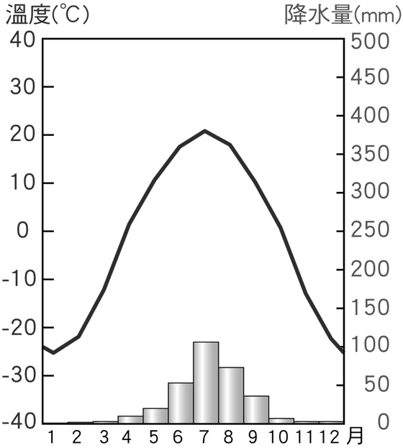
24. （ ）東南亞地區成為世界上重要的熱帶栽培作物產地，主要是因具有下列哪些環境優勢？ (甲)火山多，地震頻繁 (乙)熱量足，降水豐沛 (丙)人口多，勞力低廉 (丁)港口多，運輸便利　(A)甲乙 　(B)甲丙 　(C)乙丙　 (D)丙丁。
25. （ ）「次大陸」(subcontinent)，是指一塊大陸中相對獨立的組成部分，通常藉由山脈、沙漠、高原及海洋等難以通過的交通障礙和大陸的主體相隔離。在亞洲有次大陸的存在，且是一片古老結晶岩陸塊。請問：亞洲的「次大陸」位於下列何地？　(A)東北亞　(B)東南亞　(C)南亞　(D)西亞。
26. （ ）「某國境內油氣、木材、橡膠等資源豐富，且為東協人口數量最多國家，龐大的內需市場也能支撐經濟成長。隨著人均所得大幅提高，進而吸引外國資金投入。」請問：上文指的是東協哪一個國家？　(A)印尼　(B)泰國　(C)菲律賓　(D)馬來西亞。
27. （ ）「這個國家的菜色料理非常多元，受到中國影響而有春捲、粽子、糕點都食物，甚至廟內文字也用漢字書寫，也曾受到法國殖民，改以煉乳調味的咖啡配上加入醃蘿蔔、蔬菜以及豬肉的法國麵包，超有飽足感。」請問：文中所述是下列哪一個國家？　(A)越南　(B)印尼　(C)菲律賓　(D)馬來西亞。
28. （ ）東南亞在西方殖民帝國的控制下，發展出大規模種植單一經濟作物的農業型態，稱之為何？　(A)熱帶栽培業　(B)園藝農業　(C)稻作農業　(D)智慧農業。
29. （ ）印度擁有豐富的礦產，但卻因為長年限制外國資金進入，導致國內基礎設施不足，生產效能低落，工業化速度緩慢。請問：此一經濟發展狀況，導致印度社會產生何種現象？　(A)貧窮人口眾多　(B)勞動人口不足　(C)佛教信仰為主　(D)茶葉生產量小。
30. （ ）「無米樂」是一部描述臺南後壁的稻農—昆濱伯種田歷程的紀錄片，如果要在南亞地區拍攝「無米樂」之印度篇，應該在附圖中哪一個地區最合適？　(A)甲　(B)乙　(C)丙　(D)丁。  
    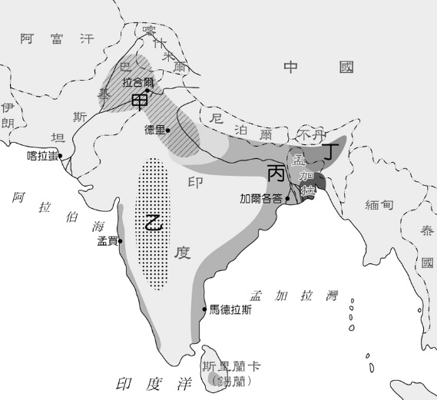
31. （ ）在國際分工體系中，每一個國家往往會依據自身資源及經濟發展現況，扮演不同的角色。以目前現況而言，多數東南亞國家所扮演的角色應屬下列何者？　(A)利用優質人力發展高科技產業　(B)出口農礦產品賺取大量外匯　(C)利用便宜勞力發展代工產業　(D)結合國內市場發展電影工業。
32. （ ）世界信仰人口最多的四大宗教中，哪一個宗教源自於印度，但在當地流傳不廣，現今信仰人口主要集中在東亞地區？　(A)伊斯蘭教　(B)佛教　(C)印度教　(D)基督教。
33. （ ）中南半島三面環海，但唯一的內陸國為下列何者？　(A)越南　(B)寮國　(C)柬埔寨　(D)泰國。
34. （ ）「這個地區介於太平洋與印度洋之間，海域面積廣大，且島嶼眾多，自古即為東、西方各國海上貿易的必爭之地。」上文中提及的情形最可能是指附圖中哪一個地區？　(A)甲　(B)乙　(C)丙　(D)丁。  
    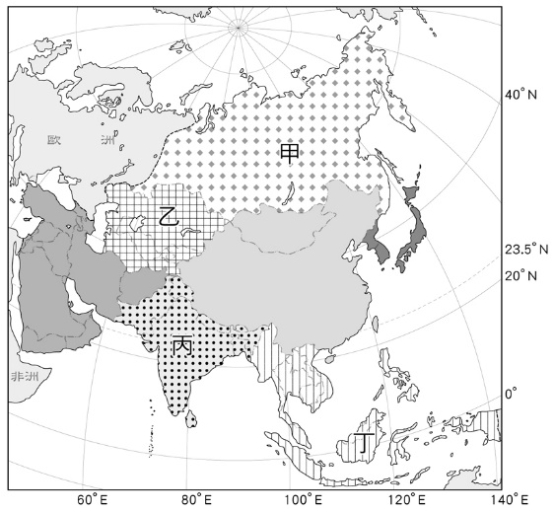
35. （ ）這塊未定界區域，巴基斯坦稱其為巴國的「咽喉」，印度則稱其為印度的「后冠」，兩國皆派有軍隊駐守鎮壓，滿街都可以看到荷槍實彈的軍人，上文中提及的地區位於附圖中何地？　(A)甲　(B)乙　(C)丙　(D)丁。  
    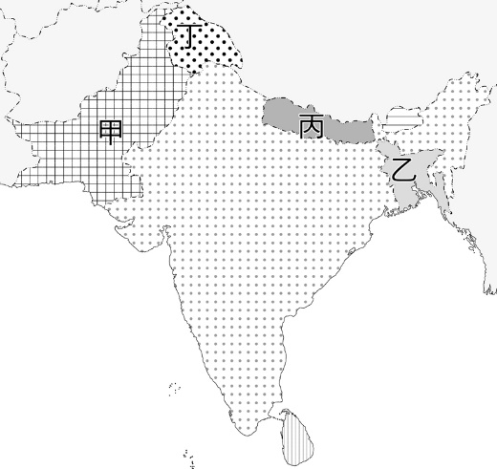
36. （ ）下列何者為東南亞積極發展的區域經濟整合組織的簡稱？　(A)EU　(B)WTO　(C)APEC　(D)ASEAN。

**二、題組：(每個答案 2 分，共 28 分)**

1. 附圖為板塊示意圖，請根據此圖回答下列問題。  
   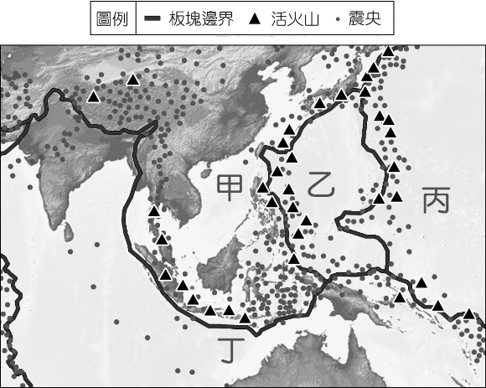  
   (　)(1)造成西元2004年南亞大海嘯的主要成因，與哪兩個板塊的擠壓運動有關？　(A)甲乙　(B)甲丙　(C)甲丁　(D)丙丁。  
   (　)(2)東南亞哪一個國家常有火山活動和地震，且與臺灣位處相同的板塊接觸帶？　(A)印尼　(B)菲律賓　(C)東帝汶　(D)馬來西亞。  
   (　)(3)南亞主要位於哪一個板塊上？　(A)甲　(B)乙　(C)丙　(D)丁。
2. 小新和朋友到南亞旅遊，行前找了一張南亞地區簡圖，如附圖所示，圖中A～F為國家，甲～丁為都市。請問：  
   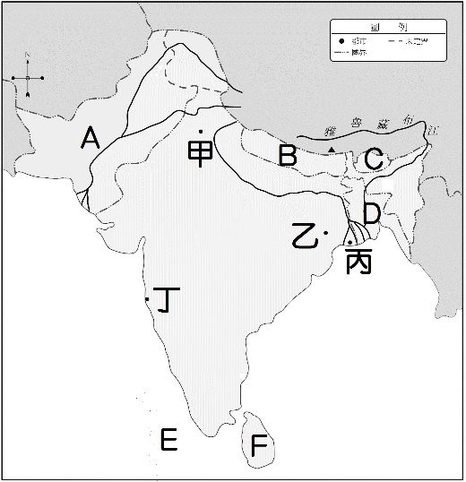  
   (　)(1)尼泊爾有90％的印度教徒，是印度半島上著名的高山國。請問：該國位於附圖中哪一個地區？　(A)A　(B)B　(C)C　(D)D。  
   (　)(2)小新想要到印度著名的電影聖地，有「寶萊塢」之稱的城市參觀，那麼她應該到附圖中哪一個都市去？　(A)甲　(B)乙　(C)丙　(D)丁。
3. 附圖是印度半島的降水量分布圖。請問：  
   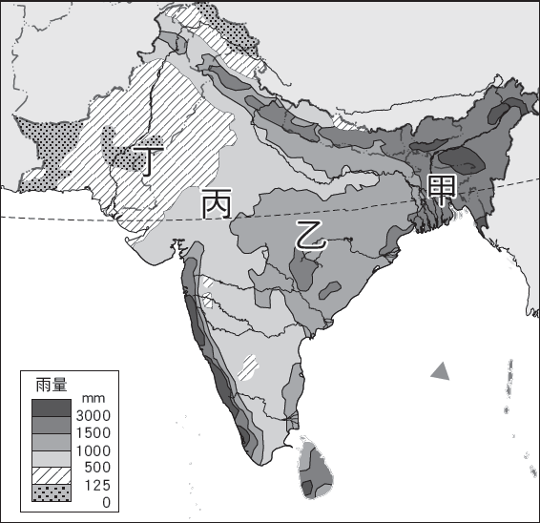  
   (　)(1)印度半島的降雨主要是由什麼季風帶來？　(A)東北季風　(B)西南季風　(C)東南季風　(D)西北季風。  
   (　)(2)由圖可知印度半島降水量最多的地區是下列哪一區？　(A)東北部丘陵地區　(B)印度河上游　(C)恆河流域上游　(D)德干高原南部。  
   (　)(3)承上題，該地區降水量多的原因為何？　(A)距海較近　(B)海岸線長　(C)盛行風迎風坡　(D)蒸發旺盛，氣流升騰致雨。  
   (　)(4)圖中的甲、乙、丙、丁四區何地可能有熱帶沙漠的分布？　(A)甲　(B)乙　(C)丙　(D)丁。
4. 紅茶起源於中國福建，但是量少價格貴，當時整個歐洲風靡喝茶，尤其是英國人，每年至少消費3磅茶葉，因此茶價貴於歐洲其他國家。於是英國透過擴大通商和戰爭掠奪從中國獲得茶葉，並且將其樹苗帶至氣候近似中國的印度阿薩姆地區嘗試種植，西元1838年設立現代化的茶葉生產基地，採用機械化生產來降低成本，不僅產量較高，而且品質優良，阿薩姆成為印度最大的茶葉產區，產量占了六成以上。請問：  
   (　)(1)昔日船隻動力以風力為主，若是英國船隻要順風而行，從福建往南航行，應該選擇下列哪一個時間，風勢較為強勁適合航行？　(A)3～5月　(B)6～8月　(C)9～11月　(D)12～2月。  
   (　)(2)英國人將取得的茶樹樹苗帶至印度種植，途中會經過哪一個地區？　(A)日本列島　(B) 南洋群島　(C)琉球群島　(D)朝鮮半島。  
   (　)(3)由茶樹的種植可知，印度阿薩姆地區和中國福建在自然環境上有相似之處，下列何者不是兩地相似之處？　(A)多丘陵山坡　(B)受季風影響　(C)年降水量多　(D)多颱風侵襲。
5. 附圖為東南亞簡圖，甲～丁代表不同國家。請問：  
   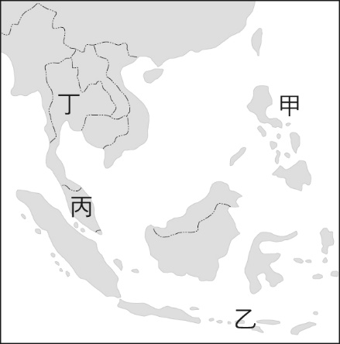  
   (　)(1)圖中哪一個國家主要受佛教文化薰陶，人民多數信奉佛教？　(A)甲　(B)乙　(C)丙　(D)丁。  
   (　)(2)圖中甲～丁四國具有下列哪兩項共同特色？ (甲)皆為石油主要出口國 (乙)皆為熱帶雨林氣候 (丙)皆為新興工業化國家 (丁)皆是東南亞國家協會成員國　(A)甲乙　(B)乙丁　(C)乙丙　(D)丙丁。